Светильники стационарные общего назначения для наружного освещения, торговой марки "Feron", серии: DH
модели: DH1303, DH1305
Инструкция по эксплуатации и технический паспорт

- Назначение изделия
  - Уличные декоративные светильники-столбы ТМ “Feron” серии «техно» предназначены для общего и декоративного освещения садовых дорожек, декоративных лужаек, скверов, детских площадок, загородных участков, фасадов зданий и пр.
  - Светильники работают от сети переменного тока с номинальным напряжением 230В/50Гц.
  - Светильники подходят для использования с лампами накаливания максимальной мощностью до 40Вт.
  - Светильники не предназначены для использования на средствах наземного и водного транспорта, а также во взрывопожароопасных зонах.
  - Перед началом эксплуатации светильника ознакомьтесь с данной инструкцией.
- Технические характеристики
  - Технические характеристики:
Источник света | Лампа накаливания, КЛЛ, LED (нет в комплекте)
Максимально допустимая мощность лампы | 40Вт/20Вт/10Вт
Количество ламп в светильнике | 1
Патрон | Е27
Степень защиты от пыли и влаги | IP54
Класс защиты | I
Диапазон рабочих температур | -40°...+40°С
Климатическое исполнение | У1
Относительная влажность | Не более 90%
Атмосферное давление | 650-800 мм.рт.ст.
Материал корпуса | Алюминий
Материал рассеивателя | Стекло
Габаритные размеры | См. на упаковке
- Комплектность
  - светильник;
  - инструкция по эксплуатации;
  - коробка упаковочная
Примечание — Лампа и крепежи в комплект поставки не входят.
- Указания мер безопасности
  - ПОМНИТЕ! Переменное сетевое напряжение опасно для жизни. Запрещается во избежание несчастных случаев производить ремонт, чистку светильника и заменять лампу в светильнике без отключения напряжения в линии питания светильников.
  - Монтаж и подключение светильника должен осуществлять квалифицированный персонал, имеющий допуск по электробезопасности не ниже III.
  - Радиоактивные и ядовитые вещества в состав светильника не входят.
- Подготовка изделия к работе и техническое обслуживание
DH1303 | DH1305
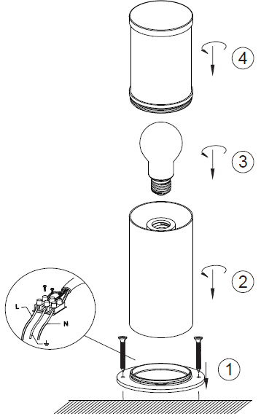 | 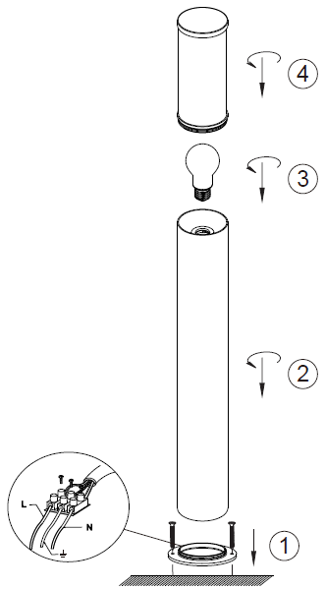
Рис. 2 Схема установки
  - Внимание! Установка светильника должна производиться квалифицированными специалистами, исключение составляют чистка и замена ламп.
  - Достаньте светильник из упаковки и проверьте наличие всей необходимой комплектации.
  - Перед установкой убедитесь, что электрическое питание сети отключено. Подключение светильника необходимо осуществлять через устройство защитного отключения, рассчитанное на дифференциальный ток не более 30мА.
Помните, что при наружной установке все места электрических соединений должны быть надежно изолированы и герметизированы.
  - Осуществите подвод кабеля питания к месту установки светильника. Фаза питающего кабеля должна подаваться через защитный автоматический выключатель на 10А. Кабель должен содержать три провода: фазу, нейтраль и провод защитного заземления. Кабель должен быть защищен от механических повреждений. Для этого глубина кабельного канала должна составлять не менее 60см. Для защиты кабеля используйте гофру
  - Чтобы обеспечить хорошую устойчивость фонаря, предусмотрите бетонный фундамент глубиной в 30см.
  - Проложите кабель питания через центр фундамента и выведите на поверхность для подключения светильника.
  - Обозначьте места крепления светильника. Для определения мест для сверления используйте чертеж:
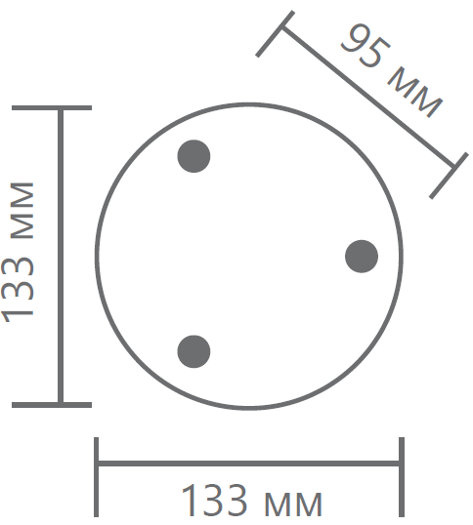
Рис. 1 Размеры основания светильника
  - Просверлите отверстия и вставьте в них дюбели.
  - Соедините провода питания светильника к сети при помощи клеммной колодки:
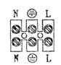
  - Закрепите основание светильника на монтажной поверхности, при помощи болтов-фиксаторов.
  - Выкрутите плафон светильника и установите лампу в патрон. Затем закрутите плафон.
  - Включите питание.
- Характерные неисправности и методы их устранения
Внешние проявления и дополнительные признаки неисправности | Вероятная причина | Метод устранения
При включении светильника лампа не зажигается | Отсутствует напряжение в питающей сети | Проверьте наличие напряжения питающей сети
При включении светильника и наличия напряжения в питающей сети лампа не зажигается | - Неисправна лампа  - Нарушена целостность электрических цепей в светильнике или кабельной канализации | - Замените лампу  - При отключении светильника проверьте с помощью измерительного прибора целостность цепей
Влага или капли воды на внутренней стороне плафона | Естественный конденсат из-за разницы температур внутри и снаружи светильника при включении/выключении лампы | Не требуется. Данное явление не является неисправностью. При необходимости протрите плафон сухой тканью при отключенном питании
- Срок службы и хранение
Срок хранения светильников в упаковке не менее 5 лет. Светильники хранятся в картонных коробках, в ящиках или на стеллажах в сухих и отапливаемых помещениях.
- Транспортировка
Светильник в упаковке пригоден для транспортировки автомобильным, железнодорожным, морским или авиационным транспортом.
- Утилизация
Светильники не содержат в своем составе дорогостоящих или токсичных материалов и комплектующих деталей, требующих специальной утилизации. По истечении срока службы светильник необходимо разобрать на детали, рассортировать по видам материалов и утилизировать по правилам утилизации бытовых отходов.
- Сертификация
Продукция сертифицирована на соответствие требованиям ТР ТС 004/2011 «О безопасности низковольтного оборудования», ТР ЕАЭС 037/2016 «Об ограничении применения опасных веществ в изделиях электротехники и радиоэлектроники». Продукция изготовлена в соответствии с Директивами 2014/35/EU «Низковольтное оборудование».
- Информация о производителе и дата производства
Сделано в Китае. Изготовитель: «NINGBO YUSING LIGHTING CO., LTD» Китай, No.1199, MINGGUANG RD.JIANGSHAN TOWN, NINGBO, CHINA/Нинбо Юсинг Лайтинг, Ко., № 1199, Минггуан Роуд, Цзяншань Таун, Нинбо, Китай. Филиалы завода-изготовителя: «Ningbo Yusing Electronics Co., LTD» Civil Industrial Zone, Pugen Village, Qiu’ai, Ningbo, China / ООО "Нингбо Юсинг Электроникс Компания", зона Цивил Индастриал, населенный пункт Пуген, Цюай, г. Нингбо, Китай; «Zheijiang MEKA Electric Co., Ltd» No.8 Canghai Road, Lihai Town, Binhai New City, Shaoxing, Zheijiang Province, China/«Чжецзян МЕКА Электрик Ко., Лтд» №8 Цанхай Роад, Лихай Таун, Бинхай Нью Сити, Шаосин, провинция Чжецзян, Китай. Уполномоченный представитель в РФ/Импортер: ООО «СИЛА СВЕТА» Россия, 117405, г. Москва, ул. Дорожная, д. 48, тел. +7(499)394-69-26.
Дата изготовления нанесена на корпус изделия в формате ММ.ГГГГ, где ММ – месяц изготовления, ГГГГ – год изготовления.
- Гарантийные обязательства
- Гарантийный срок на товар составляет 3 года (36 месяцев) со дня продажи. Гарантия предоставляется на качество сборки и работоспособность светильника.
- Гарантийные обязательства осуществляются на месте продажи товара, Поставщик не производит гарантийное обслуживание розничных потребителей в обход непосредственного продавца товара.
- Началом гарантийного срока считается дата продажи товара, которая устанавливается на основании документов (или копий документов) удостоверяющих факт продажи, либо заполненного гарантийного талона (с указанием даты продажи, наименования изделия, даты окончания гарантии, подписи продавца, печати магазина).
- В случае отсутствия возможности точного установления даты продажи, гарантийный срок отсчитывается от даты производства товара, которая нанесена на корпус товара в виде надписи, гравировки или стикерованием.
- Гарантийные обязательства не выполняются при наличии механических повреждений товара или нарушения правил эксплуатации, хранения или транспортировки.


